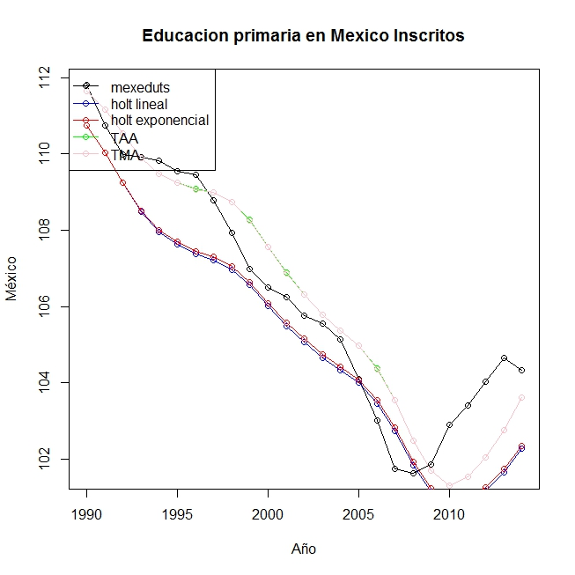

ME RMSE MAE MPE MAPE MASE ACF1

HOLT Lineal 1.12424 1.496353 1.255997 1.05345 1.182533 2.228467 0.82553 HOLT EXPON 1.053357 1.444964 1.206464 0.98606 1.136053 2.140581 0.8271

TAA -0.05835 1.0155 0.81065 -0.053652 0.7733571 1.438315 0.8249

TMA -0.055427 1.01384 0.808544 -0.05090 0.7713467 1.434568 0.82459

Para los Inscritos en Educación básica en México el Modelo que mejor se ajusta es el de Tendencia Multiplicativa Amortiguado, los modelos HW se excluyen debido a la inexistencia de datos estacionarios.

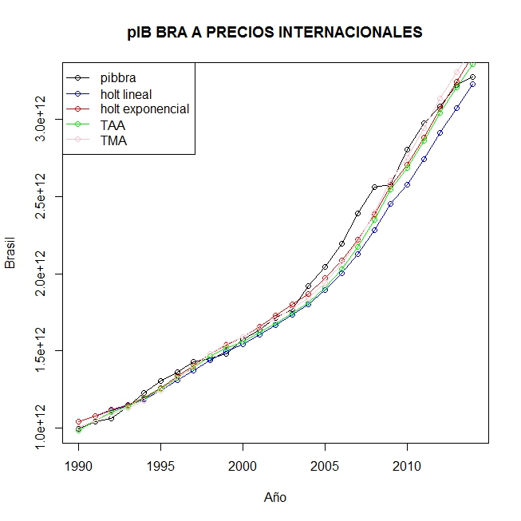

ME RMSE MAE MPE MAPE MASE ACF1

Lineal 86427139 1287401859 98554959458 3.484676 4.618395 1.037742 0.7910

Expon 17673186 7348056789 55945845934 0.4787225 2.888012 0.589086 0.5694

TAA 48997990 8842991992 63822739419 2.223481 3.069408 0.6720264 0.6372TMA 16608793 7897661528 57732427521 0.9287234 2.797247 0.607898 0.5720

Para el PIB de Brasil a Precios Internacionales el modelo que más se ajusta en promedio es el Exponencial, aquí también se excluyen HW por falta de datos estacionarios.